Pirkimo sąlygų 2 priedas

Kelmų rovimo, frezavimo PASLAUGŲ TECHNINĖ SPECIFIKACIJA

1. Pirkimo objektas – kelmų rovimo, frezavimo, sklypo lyginimo paslaugų Pabradės miesto kapinių praplėtimui skirtame sklype, unikalus Nr. 4400-5632-3949, sklypo centro koordinatės LKS-94: X: 6094640 Y: 613419, sklypo plotas – 3,0062 ha (toliau – Paslaugos), pirkimas. Žemės sklypo vieta pateikta 1 paveiksle. Žemės sklype anksčiau buvo miškas, šiuo metu medžiai nukirsti. Siekiant padėti Tiekėjams tiksliau įsivertinti darbų apimtį, pridedami sklype augusių medžių kamienų skersmenų 1,3 m aukštyje duomenys.

2. Bendrieji Paslaugų teikimo reikalavimai:
2.1. Paslaugų teikimo terminas – 3 mėn. Paslaugų teikimo terminas galės būti pratęstas 2 kartus 3 mėnesių laikotarpiui. Paslaugų suteikimo termino pratęsimo klausimas yra Užsakovo diskrecijos teisė, bet ne pareiga.
2.2. Visą 1 punkte nurodyto žemės sklypo plotą Paslaugų teikėjas turi išfrezuoti ne mažesniu kaip 50 centimetrų gyliu. Tuo atveju, jeigu kelmo pašalinti frezavimo būdu nėra galimybės, jis turės būti pašalintas rovimo būdu. Po kelmų frezavimo, rovimo viso žemės sklypo paviršiaus turi būti išlygintas (nekeičiant reljefo).
2.3. Suteikęs Paslaugas, Paslaugų teikėjas privalo tą pačią dieną sutvarkyti aplinką, kurioje buvo teikiamos Paslaugos. Teikiant Paslaugas susidariusios atliekos (įskaitant kelmų liekanas ir kt.) turi būti perduotos teisę tvarkyti tokias atliekas turintiems atliekų tvarkytojams. Visas su atliekų perdavimu ir jų tvarkymu susijusias išlaidas apmoka Paslaugų teikėjas.
2.4. Paslaugų teikėjas, teikdamas Paslaugas, turi nepažeisti trečiųjų asmenų teisių, o įvykus pažeidimui – atlyginti jiems padarytą žalą.
2.5. Paslaugų teikėjas turi apsaugoti nuo sugadinimo šalia frezavimo zonos esančius kelius, o sugadinus – juos atstatyti.

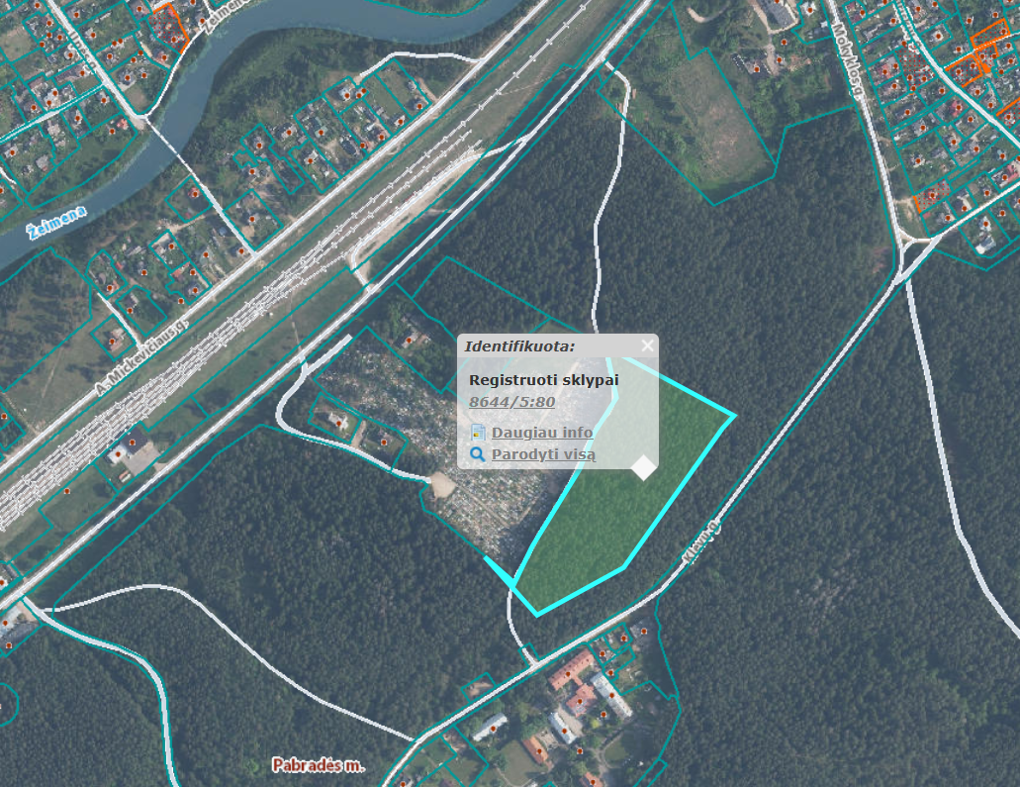
1 paveikslas. Žemės sklypo vieta.

Nukirstų medžių kamienų skersmenų 1,3 m aukštyje duomenys:

PUŠIS II aukštumo  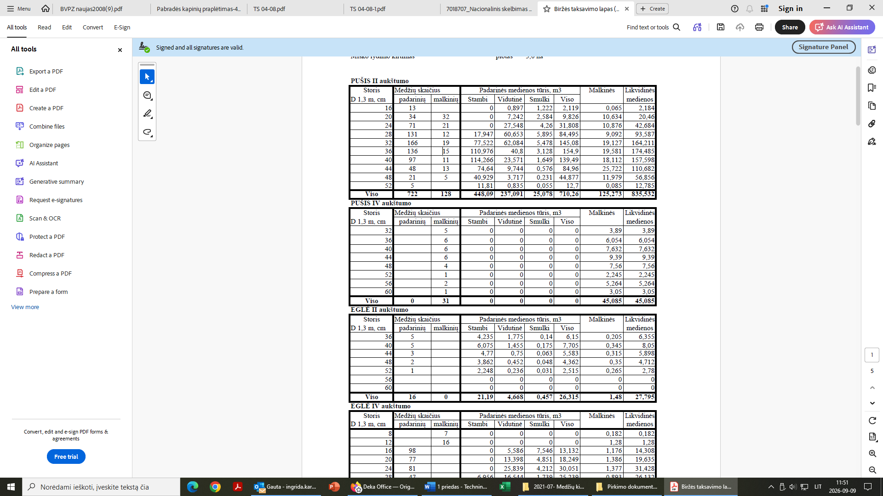 | PUŠIS IV aukštumo
EGLĖ II aukštumo | EGLĖ IV aukštumo  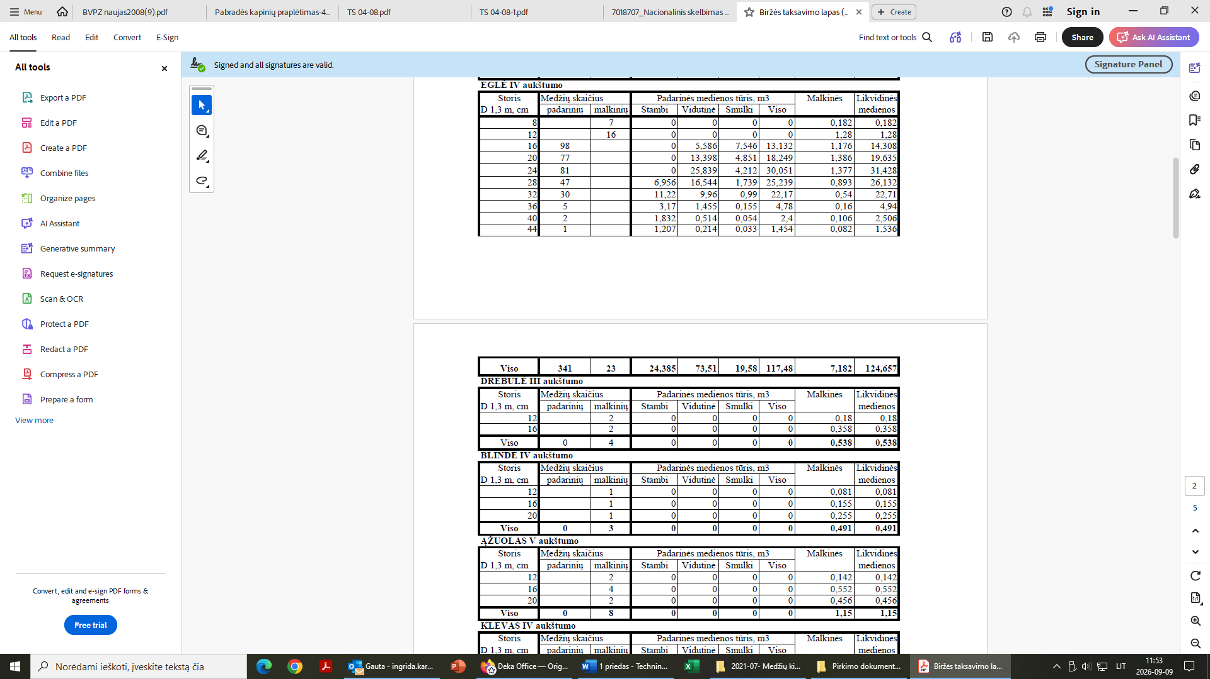
DREBULĖ III aukštumo | BLINDĖ IV aukštumo
ĄŽUOLAS V aukštumo | KLEVAS IV aukštumo  



